**111年6月27日餐點照片**

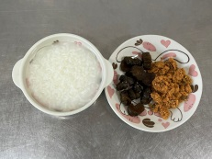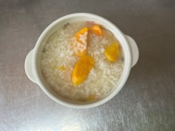

**早餐(清粥小菜) 下午點心(地瓜粥)**

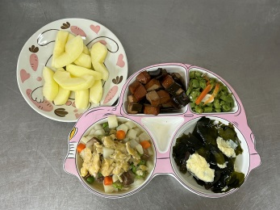

**午餐(滷味、洋芋炒蛋、炒青菜、紫菜蛋花湯、水果)**